Lire pour l’égalité

Thème :
Egalité femmes/Hommes

Descriptif général :
L’exposition permettra d’ouvrir le débat avec les lecteurs et lectrices à partir de 5 ans qui pourront échanger sur leur quotidien et les préjugés ou discriminations sexistes auxquels ils et elles font face. L’exposition a pour ambition de leur apprendre à y répondre, à s’en affranchir et à les dénoncer
Chaque panneau est consacré à un thème illustré par un livre

Coproduction :
Talents Hauts/Amnesty International

Année de réalisation :
2005

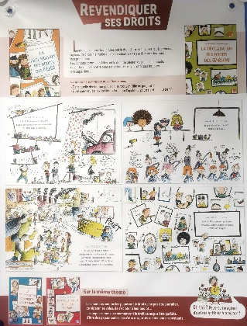

Nombre de panneaux :
12

Titre des panneaux :

Chaque panneau est consacré à un thème illustré par un livre
- Soigner son apparence
- Être soi-même
- Exprimer ses émotions
- Exercer ses compétences
- Jouer, pratiquer ses activités préférées• Partager les tâches du quotidien
- Vivre en famille
- Résister, dire « non »
- Revendiquer ses droits
- Être du genre humain

Types de panneaux :
Bâche avec œillet
Dimensions en cm des panneaux :
60 x 80 cm

Mode d’accrochage :
Œillets

Conditionnement :
Rouleau

Livres de l'exposition :
- Aimé, Claire Clément & Benjamin Strickler
- Alphonse, le lion qui ne pleurait jamais, Yeshil Kim & Anna Ladecka
- Blanche-Neige et les 77 nains, Davide Cali & Raphaëlle Barbanègre
- Comme une princesse, Brigitte Minne & Merel Eycherman
- Contes d'un autre genre, G. Aymon & F. Bourgeon, N. Ribard, S. Serprix
- La déclaration des droits des filles, Élisabeth Brami & Estelle Billon-Spagnol
- La déclaration des droits des garçons, Élisabeth Brami & Estelle Billon-Spagnol
- La déclaration des droits des mamans, Élisabeth Brami & Estelle Billon-Spagnol
- La déclaration des droits des papas, Élisabeth Brami & Estelle Billon-Spagnol
- Dînette dans le tractopelle, Christos & Mélanie Grandgirard
- Le fils des géants, Gaël Aymon & Lucie Rioland
- Les haïkus de Leira, Concours Lire Égaux & Violaine Costa
- J'ai mal aux maths, Élisabeth Brami & Rémi Courgeon
- J'aime pas être belle, Stéphanie Richard & Gwenaëlle Doumont
- Ma mère est maire, Florence Hinckel & Pauline Duhamel
- Le meilleur cow-boy de l'Ouest, Fred L.
- La patrouille des oies, Viviane Faudi-Khourdifi & Gaëlle Hersent
- Philo mène la danse, Séverine Vidal & Mayana Itoïz
- La princesse et le dragon, Robert Munsch & Michael Martchenko
- La révolte des cocottes, Adèle Tariel & Céline Riffard
- Le zizi des mots, Élisabeth Brami & Fred L.
- Le zizi des mots 2, Élisabeth Brami & Fred L.

Nombre de jeux d’expositions :
1
Lieu de stockage :
DCEPS

